หน้าปก
[Cover]

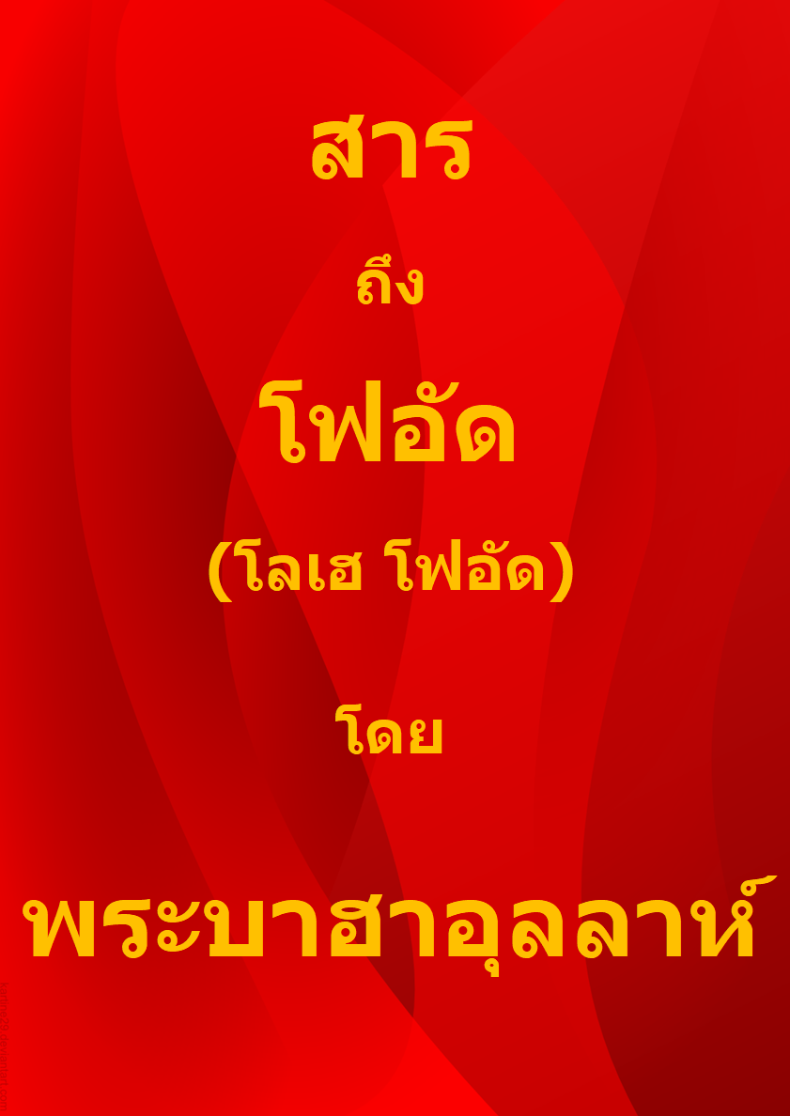

หน้าชื่อเรื่อง
[Title Page]

สาร
ถึง
โฟอัด
[Tablet to Fu’ád]

(โลเฮ โฟอัด)
[Lawḥ-i-Fu’ád]

โดย

พระบาฮาอุลลาห์
[Bahá’u’lláh]

แปลอย่างไม่เป็นทางการโดยน.พ.ธวัชชัย วิสุทธิมรรค (เมษายน 2564)
[Provisional Translation by Dr. Tawatchai Wisoodthimark (April 2021)]

ดาวน์โหลดเวอร์ชันภาษาอังกฤษที่ตรงกับคำแปลภาษาไทยนี้
[Download English version which matches this Thai translation]

ดาวน์โหลดเวอร์ชั่นภาษาอังกฤษจากศูนย์กลางบาไฮแห่งโลก
[Download English language version from Bahá'í World Centre]

เว็บไซต์อย่างเป็นทางการ
ของชุมชนบาไฮประเทศไทย
[Thai Bahá'í Official Website]

International Bahá'í Website
in English and other languages

ศาสนาบาไฮ
[Bahá'í Faith]

สารบัญ
[Contents]

หน้าปก [Cover] 1
หน้าชื่อเรื่อง [Title Page] 2
สารบัญ [Contents] 3
สารถึงโฟอัด (โลเฮ โฟอัด) [Tablet to Fu’ád (Lawḥ-i-Fu’ád)] 4

สารถึงโฟอัด
(โลเฮ โฟอัด)
[Tablet to Fu’ád (Lawḥ-i-Fu’ád)]

พระองค์คือพระผู้ทรงความศักดิ์สิทธิ์ที่สุด พระผู้ทรงความรุ่งโรจน์ที่สุด!

1
คอฟ ซา [] เราร้องเรียกเจ้าเลยจากทะเลแห่งความโอฬารออกไป บนดินแดนคริมซั่น เหนือขอบฟ้าแห่งความทุกข์ทรมาน, แท้จริงแล้วไม่มีพระผู้เป็นเจ้านอกจากพระองค์ พระผู้ทรงมหิทธานุภาพ พระผู้ทรงเอื้อเฟื้อที่สุด, จงเดินอย่างแน่วแน่ในศาสนาของเรา และอย่าไปตามทางของพวกที่เมื่อบรรลุถึงจุดหมายของความปรารถนาของตน ได้ปฏิเสธพระผู้เป็นเจ้า พระผู้เป็นนายของนายทั้งหลาย, อีกไม่นานพระองค์จะกุมพวกเขาไว้ในความพิโรธของพระองค์ และแท้จริงแล้วพระองค์คือพระผู้ทรงอานุภาพสูงสุด พระผู้ทรงกำราบทุกสิ่ง

2
จงรู้ไว้ว่าโดยอานุภาพแห่งอำนาจสูงสุดของพระองค์ พระผู้เป็นเจ้าได้จับผู้ที่อยู่หัวแถวในหมู่ผู้ที่รีบร้อนพิพากษาลงโทษเรา, เมื่อเขาเห็นความเจ็บปวดของตนใกล้เข้ามา เขาหนีไปปารีสเพื่อหาทางพึ่งแพทย์ทั้งหลาย

3
เขาถามว่า “ไม่มีใครหรือที่จะช่วยข้า?”

4
เขาถูกตบปากและได้รับการบอกว่า “ไม่มีทางหนี!” []

5
และเมื่อเขาหันไปหาทูตสวรรค์แห่งความพิโรธ เขาเกือบจะตายเพราะความกลัว เขาวิงวอนว่า “ข้ามีบ้านที่เต็มไปด้วยความร่ำรวย ข้ามีวังอยู่บนช่องแคบบอสพอรัสซึ่งมีแม่น้ำไหลอยู่ข้างใต้”
6
ทูตสวรรค์ตอบว่า : “จะไม่มีการยอมรับค่าไถ่จากเจ้าในวันนี้ แม้ว่าเจ้าจะถวายทุกสิ่งที่มองเห็นและมองไม่เห็น เจ้าไม่ได้ยินเสียงถอนหายใจของญาติพี่น้องของพระผู้เป็นเจ้าหรือ ผู้ซึ่งเจ้าจับขังคุกโดยไม่มีข้อพิสูจน์หรือพยานหลักฐาน? การกระทำของเจ้าได้ปลุกความเศร้าโศกของบรรดาผู้ที่อยู่ด้วยกันในพิมาน และพวกที่เวียนรอบบัลลังก์เบื้องบนเช้าและค่ำ, ความพิโรธของพระผู้เป็นนายได้โจมตีเจ้า และพระองค์รุนแรงในการลงโทษของพระองค์!” []

7
เขาตอบว่า : “ข้ามีอำนาจสั่งการประชาชน และนี่คืออำนาจที่ข้าได้รับมอบ”

8
“ดูกร ผู้ปฏิเสธวันแห่งการพิพากษา จงหุบปาก!” []

9
เขาวิงวอนว่า : “เป็นไปได้หรือไม่ที่จะเลื่อนการลงโทษ เพื่อว่าข้าจะตามครอบครัวของข้ามา?”

10
“ดูกร ผู้ที่ไม่เชื่อวจนะของพระผู้เป็นเจ้า ไม่ได้เลย!”

11
ครั้นแล้วผู้ดูแลเหวที่วัดความลึกไม่ได้ร้องเรียกมายังเขาว่า : “ดูกร เจ้าผู้หันหนีไปจากพระผู้เป็นนายของเจ้า พระผู้ไม่ถูกจำกัด! ประตูรั้วนรกเปิดกว้างออกแล้วเพื่อรับเจ้า จงไปสู่ไฟนรก เพราะนรกปรารถนาเจ้า, ดูกร ผู้ที่ถูกปฏิเสธ เจ้าลืมไปแล้วหรือว่า เมื่อเจ้าเป็นนิมรอดแห่งยุค การใช้อำนาจบาตรใหญ่ของเจ้าบดบังทารุณกรรมของฟาโรห์ผู้เป็นนายแห่งหลักประหารอย่างไร? [] พระผู้เป็นเจ้าเป็นพยาน! ความอยุติธรรมของเจ้าได้ฉีกม่านแห่งความวิสุทธิ์ขาดออกเป็นชิ้นๆ และทำให้เสาค้ำสวรรค์สั่น เวลานี้เจ้าสามารถหาที่ลี้ภัยได้ที่ไหน? ใครจะคุ้มครองเจ้าจากการลงโทษน่าสะพรึงกลัวของพระผู้เป็นนายของเจ้า พระผู้ทรงบีบบังคับทุกสิ่ง? ดูกร ผู้สงสัยที่ไร้ศีลธรรม ไม่มีที่หลบภัยสำหรับเจ้าในยุคนี้! ครั้นแล้วความเจ็บปวดทรมานของความตายได้จับเขา และเขามองไม่เห็นอีกต่อไป, ดังนี้เรากุมเขาไว้ในความโกรธที่รุนแรงของเรา และพระผู้เป็นนายรุนแรงในการลงโทษของพระองค์

12
จากนั้นทูตสวรรค์จากมือขวาของบัลลังก์สั่งเขาว่า : “จงมองดูทูตสวรรค์แห่งความทุกข์ทรมาน มีสถานที่ใดให้หนีไปหาหรือไม่นอกจากนรก ซึ่งในนรกนั้นหัวใจ [] เดือด?” และทูตสวรรค์แห่งการลงโทษได้รับวิญญาณของตน และมีเสียงประกาศว่า : “จงเข้ามาในหลุมที่ไม่มีก้นที่สัญญาไว้ในคัมภีร์ ซึ่งเจ้าปฏิเสธการดำรงอยู่ของหลุมนี้ทั้งกลางวันกลางคืน!”

13
ในไม่ช้าเราจะปลดผู้ที่เป็นเหมือนเขา [] และจับกุมหัวหน้าของพวกเขาผู้ซึ่งปกครองดินแดน [] และแท้จริงแล้วเราคือพระผู้ทรงมหิทธานุภาพ พระผู้ทรงบีบบังคับทุกสิ่ง, จงแน่วแน่ในความมุ่งหมายของพระผู้เป็นเจ้า และยกย่องพระผู้เป็นนายของเจ้าเช้าและค่ำ, อย่าให้แสงของของวิญญาณของเจ้าถูกดับโดยการให้ร้ายของผู้ที่ตาบอดโดยการประทานของเราถึงขนาดที่หันหนีจากพระผู้เป็นเจ้า พระผู้เป็นนายของนามทั้งปวง, เขาให้แรงบันดาลใจสาวกที่อุทิศตนทั้งหลายของเขาดังเช่นมารเร่งเร้าสาวกทั้งหลายของตนเอง, อีกไม่นานเจ้าจะเห็นเขาสูญเสียอย่างประจักษ์ทั้งในโลกนี้และโลกหน้า แท้จริงแล้วเขาอยู่ในหมู่ผู้ที่การทรมานที่เจ็บปวดรอคอยอยู่ เขาส่งสารฉบับหนึ่งไปถึงใครบางคนในดินแดนนั้น ซึ่งเป็นข้อเขียนของพวกที่ทำความสามานย์ ในข้อเขียนนั้นเขาเย้ยหยันพระผู้เป็นเจ้าและบันทึกสิ่งที่เติมเต็มความหวาดหวั่นให้สรรพสิ่ง จงกล่าวว่า : “เจ้าสามารถพบใครที่จะคุ้มครองเจ้าได้หรือ เมื่อความพิโรธของพระผู้เป็นเจ้า พระผู้ทรงอานุภาพสูงสุด พระผู้ไม่ถูกจำกัด ลงโทษเจ้า?”

14
ดังนี้เราแจ้งให้เจ้าทราบสิ่งที่ถูกปกปิดอยู่ภายในหัวใจทั้งหลายของมนุษย์ แท้จริงแล้วพระผู้เป็นนายของเจ้าคือพระผู้ทรงมหิทธานุภาพ พระผู้ทรงรอบรู้, จงลุกขึ้นเพื่อชัยชนะของศาสนานี้ และรวบรวมบรรดาผู้เป็นที่รักของเราไว้ด้วยกัน, จงช่วยให้พวกเขาเห็นสัจธรรมในยุคนี้ ยุคที่เท้าของมนุษย์ลื่นไถล จงกล่าวว่า : เป็นความจำเป็นที่ศาสนิกจนที่แท้จริงทุกคนจะสนับสนุนพระผู้เป็นนายของตน แท้จริงแล้วพระองค์คือผู้ช่วยเหลือเจ้า ขณะที่ประชาชนไม่มีใครให้หันไปหาในยุคนี้
15
จากนั้นเราจับเมห์ดี [] ซึ่งเราได้สัญญาการลงโทษของพระผู้เป็นเจ้าสำหรับเขาไว้ในคัมภีร์ทั้งหลายของเรา เมื่อราชศักดาที่น่าเกรงขามของเราห้อมล้อมเขา เขาวิงวอนว่า : “ข้าขอไม่เดินซ้ำเส้นทางเดิมได้ไหม?”

16
มีเสียงร้องอุทานว่า : “ดูกร ผู้ไม่เชื่อในวันแห่งการฟื้นคืนชีพ! ความวิบัติจงบังเกิดกับเจ้า, นี้คือไฟนรก และเปลวไฟนี้ถูกทำให้ลุกโพลงสำหรับเจ้า เจ้าได้ละทิ้งการกระทำที่ชอบธรรมทั้งหมดในชีวิตที่ไร้แก่นสารและเปล่าประโยชน์ของเจ้า และเวลานี้เจ้าไม่มีใครที่จะปกป้องเจ้าให้พ้นจากพระผู้เป็นเจ้า แท้จริงแล้วเจ้าคือผู้ที่ทำให้หัวใจทั้งหมดถูกกลืนกินและพระวิญญาณบริสุทธิ์เศร้าโศก”

17
เขาอ้อนวอนว่า : “ยังไม่มีที่ลี้ภัยสำหรับข้าหรือ?”

18
“ไม่ พระผู้เป็นนายของเราเป็นพยาน แม้ว่าเจ้าจะหาทางหันไปพึ่งทุกวิธีที่เป็นไปได้!”

19
ครั้นแล้วเขาร้องตะโกนอย่างคับขันถึงขนาดที่ทำให้ประชาชนแห่งหลุมศพสั่น และถูกจับโดยพระหัตถ์แห่งอานุภาพที่เอาชนะไม่ได้ เมื่อนั้นมีเสียงประกาศว่า : “จงกลับไปยังที่นั่งแห่งความพิโรธในไฟนรก ที่พักอาศัยของเจ้านั้นน่าเวทนาและเลวร้าย!”

20
ดังนี้เรากุมเขาดังที่เราได้กุมพวกที่มาก่อนเขา จงมองดูบ้านของพวกเขาที่เราทิ้งไว้ให้แมงมุง ดูกร พวกเจ้าผู้ได้รับการประสาทด้วยปัญญา จงเอาใจใส่! เขานี่เองคือผู้ที่ต่อต้านพระผู้เป็นเจ้า และวจนะแห่งความพิโรธถูกเปิดเผยไว้ในคัมภีร์สำหรับเขา, พระพรจงมีแด่ผู้ที่อ่านและตรึกตรองเนื้อหา เพราะความจริงแล้วจุดจบที่ดีงามรอคอยเขาอยู่

21
ดังนี้เราเล่าเรื่องราวของพวกทำความชั่วให้เจ้าฟัง เพื่อว่าดวงตาของเจ้าจะได้ผ่อนคลาย, สำหรับเจ้าไม่มีสิ่งใดรออยู่นอกจากจุดจบแห่งธรรมปีติ

* * * * *

[] โลเฮ โฟอัด ตรัสต่อเชค คาเซมเม่ ซามานดาร์ แห่งกาซวิน ผู้เป็นหนึ่งในอัครสาวกของพระบาฮาอุลลาห์ บุคคลที่กล่าวถึงในสารนี้นั่นคืออดีตรัฐบุรุษคนหนึ่งของจักรวรรดิออตโตมาน ตายในฝรั่งเศสในปี พ.ศ. 2412 (ค.ศ. 1869) อักษร คอฟ และ ซา หมายถึง คาเซม
[] โกรอ่าน 28:3
[] โกรอ่าน 13:13
[] โกรอ่าน 40:32
[] โกรอ่าน 38:12, 89:10
[] “หัวใจ” แปลเป็นโฟอัด ชื่อของรัฐมนตรีของจักรวรรดิออตโตมาน
[] อาลี พาชา
[] สุลต่านอับดุล อาซีส
[] มีร์ซา เมห์เดเย ราชที ผู้พิพากษาคนหนึ่งในคอนสแตนติโนเปิ้ลและเป็นผู้สนับสนุนมีร์ซา ยาห์ยา

